|  |  |  |  |
| --- | --- | --- | --- |
| **COLEGIO PSICOPEDAGÓGICO EL ARTE DEL SABER – GUÍA DE TRABAJO** | | | |
| **ASIGNATURA:Matemáticas** | **GRADO:Séptimo** | **PERIODO: 4** | **FECHA:26/10/2020-30/10/2020** |

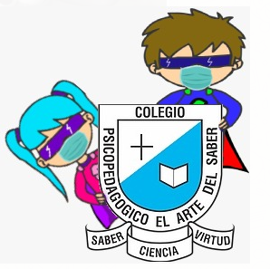

**Link de clase:**

**TEMA:División de polinomios.**

**Videos de la clase:**

**<https://youtu.be/vKdqyH2jKRs>**

**<https://youtu.be/rsSLzhTBDBM>**

**Fecha limite: 6/11/2020**

**Actividad**

1. Vea los videos de la clase y realice la actividad propuesta en estos.